Bundeswettbewerb der Schulen
JUGEND TRAINIERT FÜR OLYMPIA
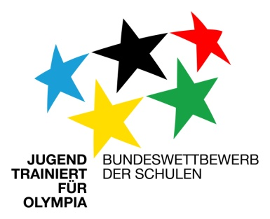
im Freistaat Sachsen

Schuljahr
2022/2023

Offizieller Förderer
in Sachsen.

Einladung zum Regionalfinale Leichtathletik WK II/ III/ IV
am 13. Juni 2023 in Freiberg

Veranstalter: Staatsministerium für Kultus
Durchführung: Landesamt für Schule und Bildung Standort Chemnitz,
Leichtathletikverband Sachsen
Wettkampfleitung: Thomas Seifert

Sehr geehrte Damen und Herren, liebe Sportfreunde,
die Schülerinnen und Schüler Ihrer Schule haben sich in der Sportart Leichtathletik für das Regionalfinale JUGEND TRAINIERT FÜR OLYMPIA qualifiziert. Die Veranstalter und Ausrichter des Regionalfinales gratulieren Ihnen dazu ganz herzlich und wünschen im Wettkampf viel Erfolg.
Wir bitten Sie, beiliegende Excelliste ausgefüllt bis zum 05.06.2023 (Posteingang) an folgende Adresse zu senden:

t.seifert@lacerdgas-chemnitz.de

Rückfragen: Thomas Seifert, Tel: 017643563203 oder t.seifert@lacerdgas-chemnitz.de

Wettkampfort: Freiberg, Platz der Einheit, Chemnitzer Straße 137, 09599 Freiberg

Zeit: 9.30 Uhr Wettkampfbeginn bis ca.14.30 Uhr

Verpflegung: kostenpflichtiges Imbissangebot

Siegerehrung: unmittelbar nach Beendigung der Wettkämpfe

Mit freundlichen Grüßen

Thomas Seifert

.

